实验课一

# 实验目的

安装和熟悉 eclipse/vscode/jetbrain开发环境。

掌握 tomcat 安装及配置。

运行一个简单网站

熟悉css的使用

# 实验步骤

## 文件说明

 Java 语言的软件开发工具包：jdk-8u131-windows-i586

eclipse开发平台：eclipse-jee-oxygen-3a-win32

tomcat应用服务器：tomcat-8.5.42-windows-x64

## 安装步骤

1. 安装jdk（ Java 语言的软件开发工具包），文件为：jdk-8u131-windows-i586，按照默认步骤安装即可。
2. 设置java环境变量（系统环境变量）

JAVA_HOME C:\Program Files (x86)\Java\jdk1.8.0_131

CLASSPATH .;%JAVA_HOME%\lib; %JAVA_HOME%\lib\tools.jar ; %JAVA_HOME%\lib\dt.jar;%JAVA_HOME%\bin;

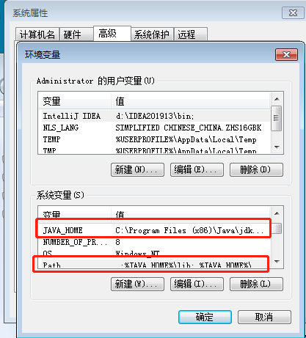

Java_Home 安装jdk的路径

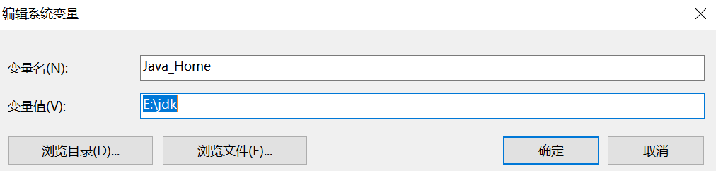

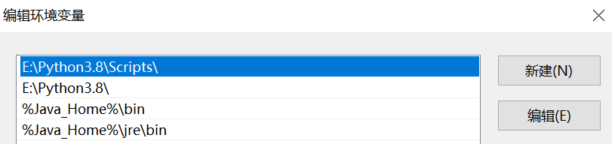

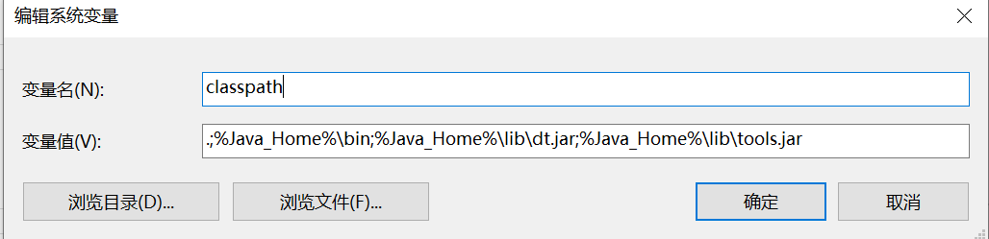

判断java安装是否成功

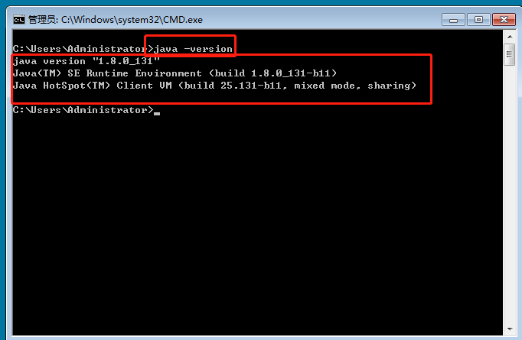

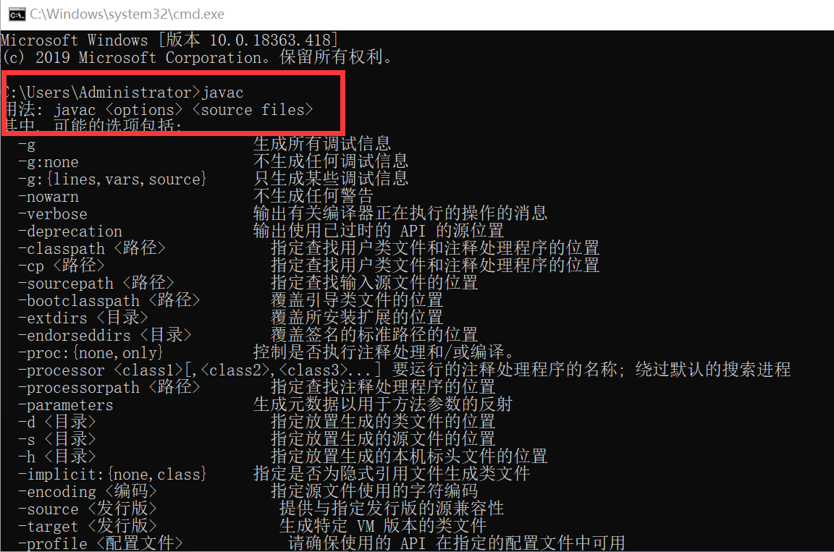

1. 安装eclipse，将eclipse-jee-oxygen-3a-win32文件直接解压。
2. 安装tomcat，将tomcat-8.5.42-windows-x64文件直接解压

注意：以上文件安装路径均不能出现中文，jdk的版本和eclipse要位数（64/32）匹配

## 运行eclipse

1. 在某盘中建立存放工程的文件夹：workspace
2. 打开eclipse文件夹，双击其中的eclipse.exe

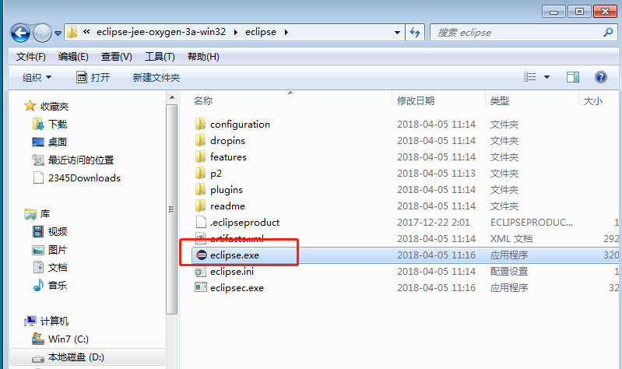

1. 第一次使用的时候会弹出对话框，这里可以选择一个路径作（1中的workspace）为工作区来保存我们的代码。

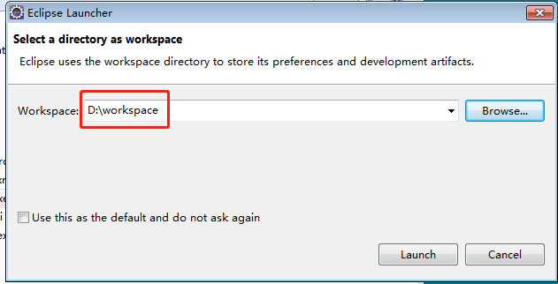

1. 之后会出现欢迎界面，点击红圈中的小叉关掉。

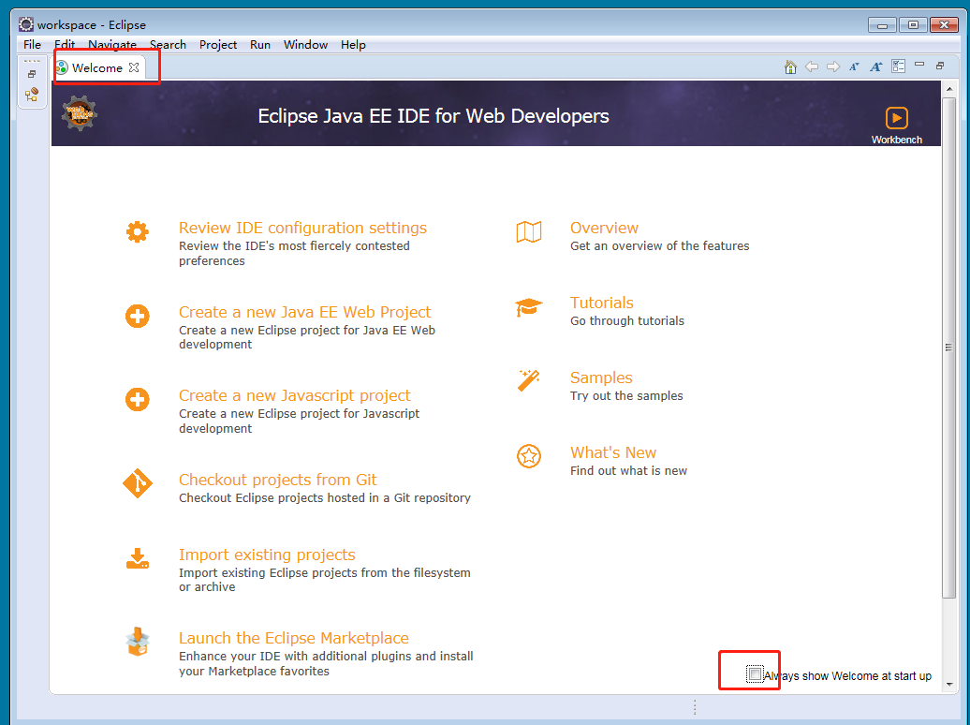

## 配置eclipse中JDK

打开菜单【windows】-【preferences】，按照如下选择

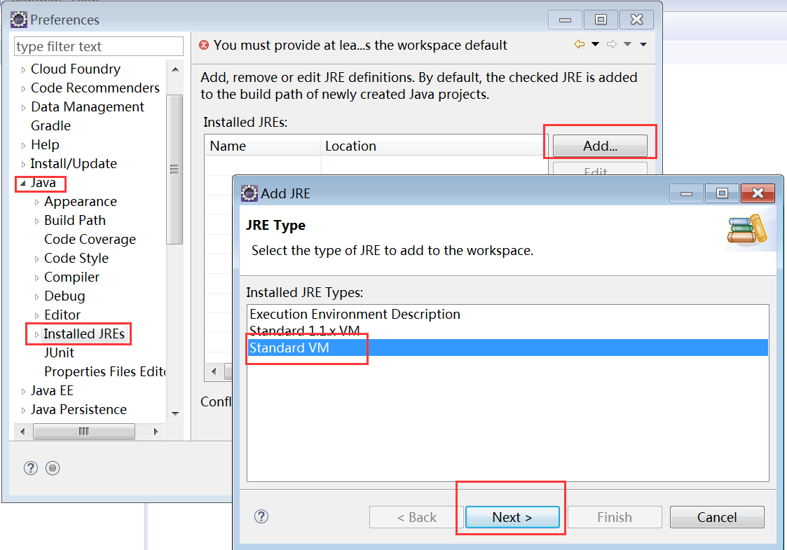

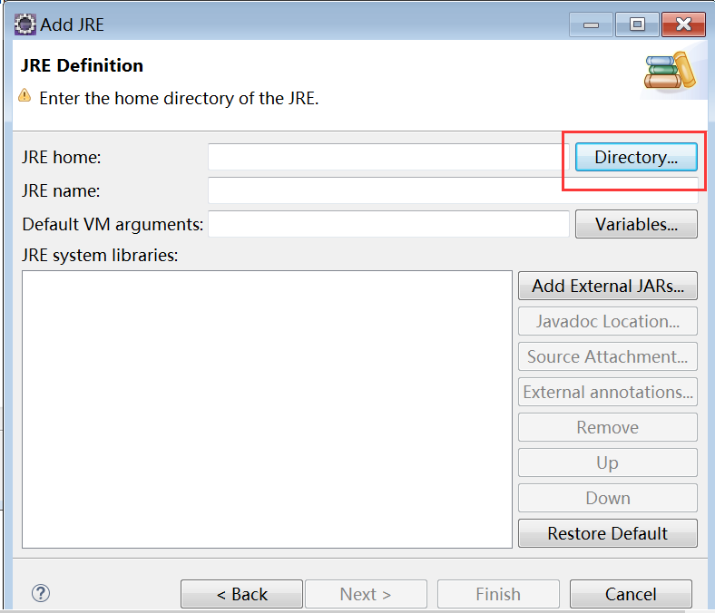

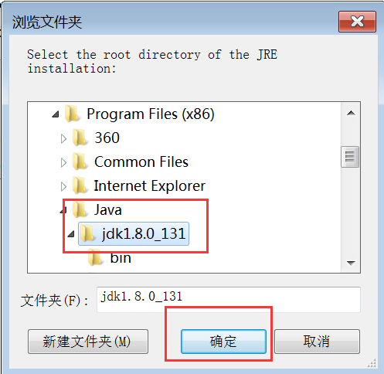

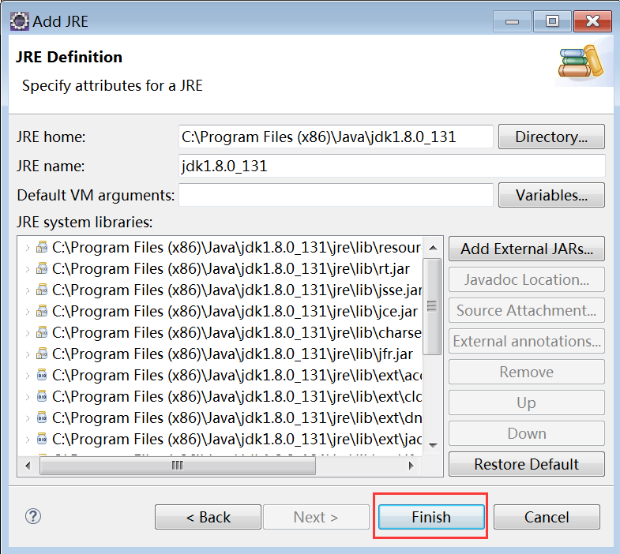

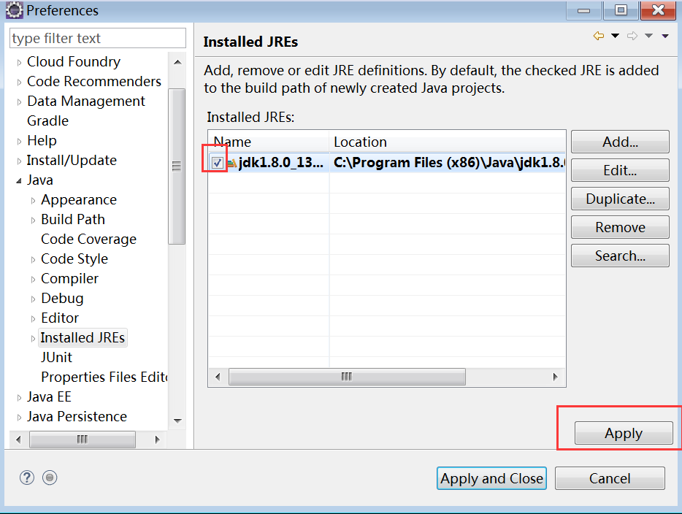

## 配置eclipse中Tomcat

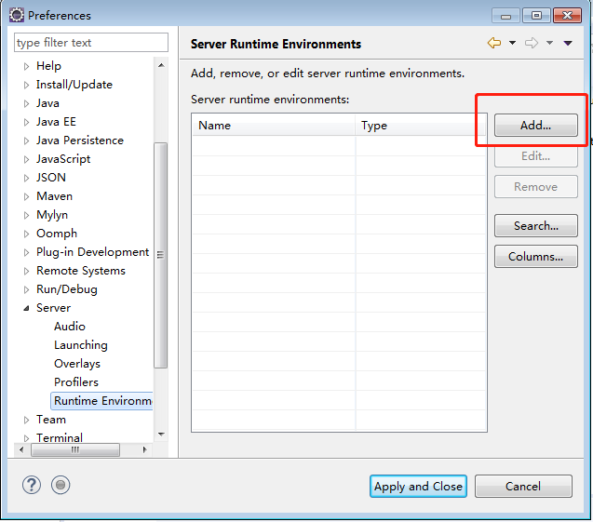

点击“add”按钮

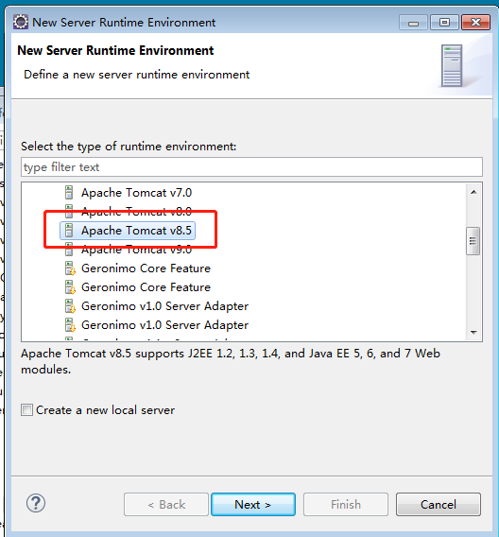

选择tomcatv8.5，然后点击“Next”

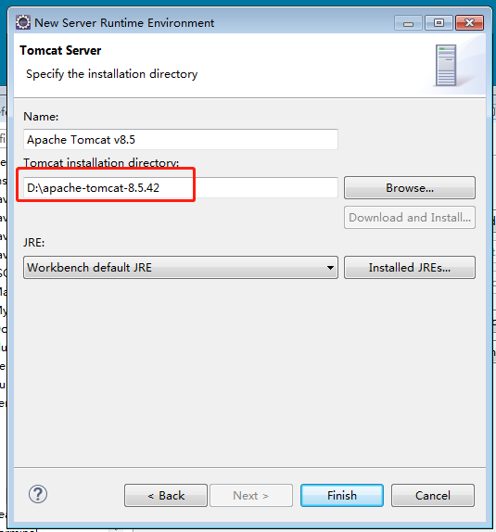

点击browse按钮，选择tomcat的安装路径，注意tomcat的路径（bin的上一级文件夹），选择完路径，点击“Finish”。

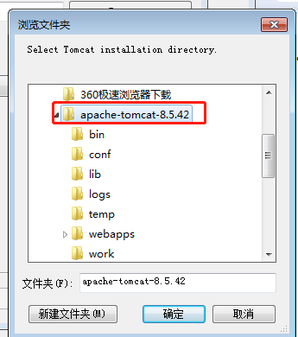

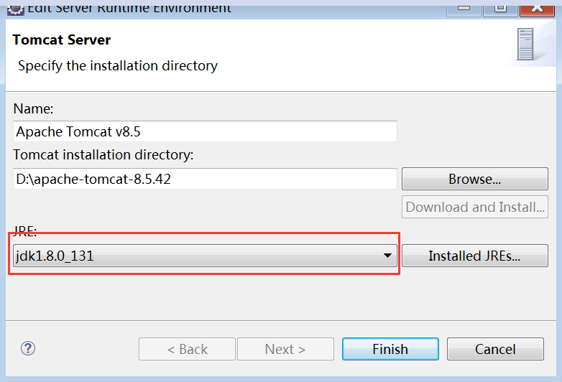

设置完tomcat后，点击apply and close，如下图

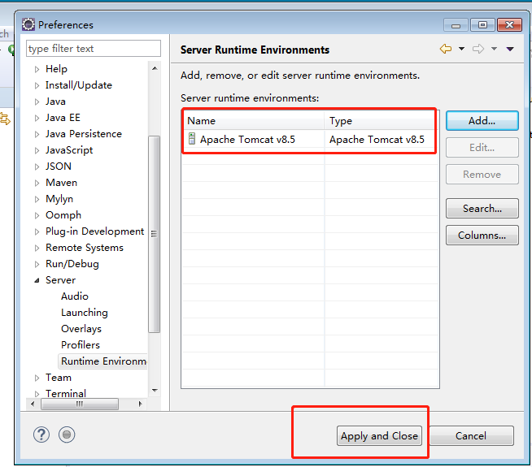

点击下图红色标识的部分

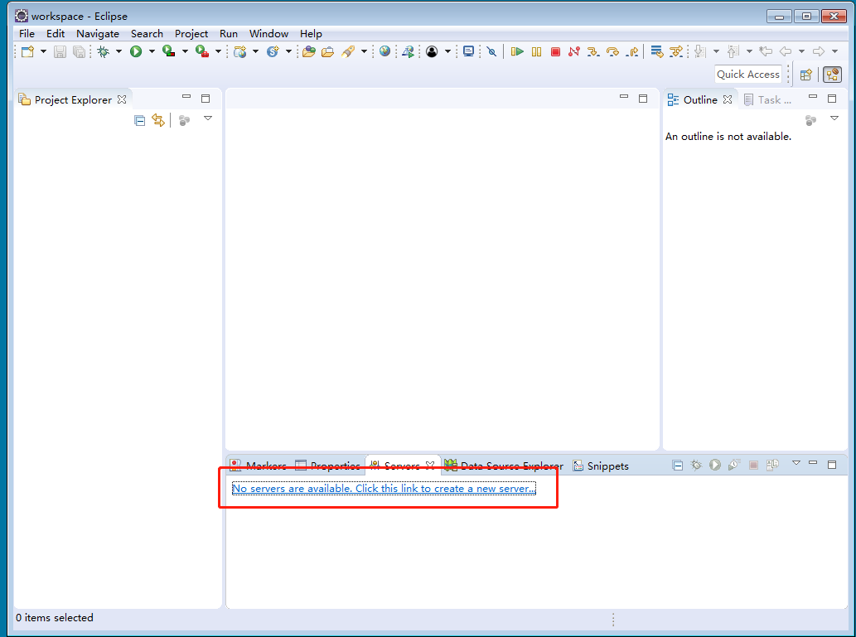

下图选择tomcat v8.5，选择finish

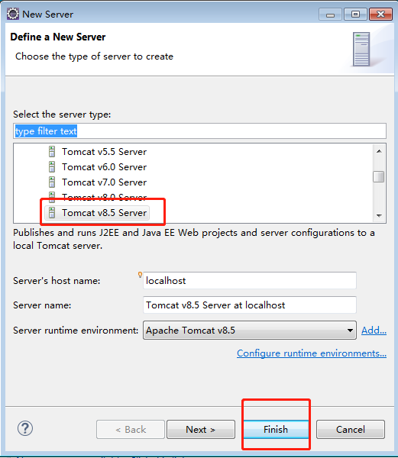

按下图所示操作

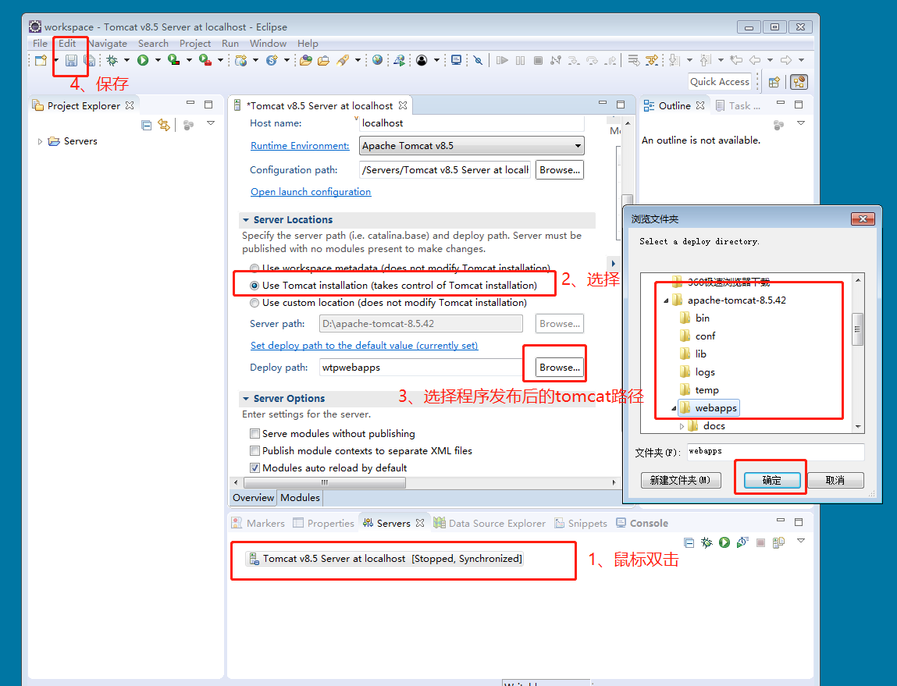

运行tomcat服务，如下图，点击右面运行按钮

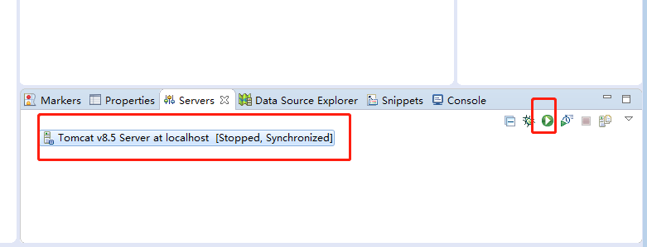

控制台如下图显示，当看到“信息: Server startup in 425 ms”说明tomcat启动成功，端口为8080

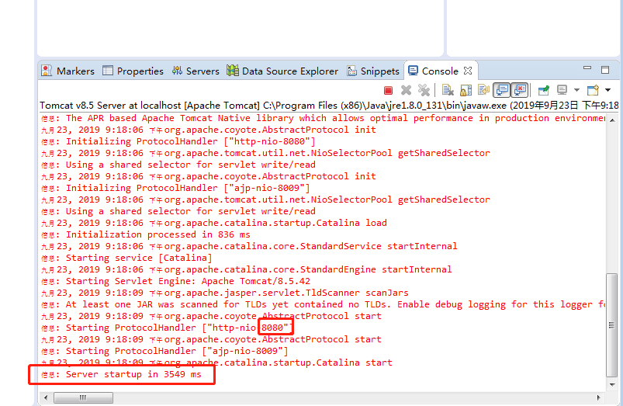

在浏览器中输入<http://localhost:8080>，显示下图，说明tomcat部署成功

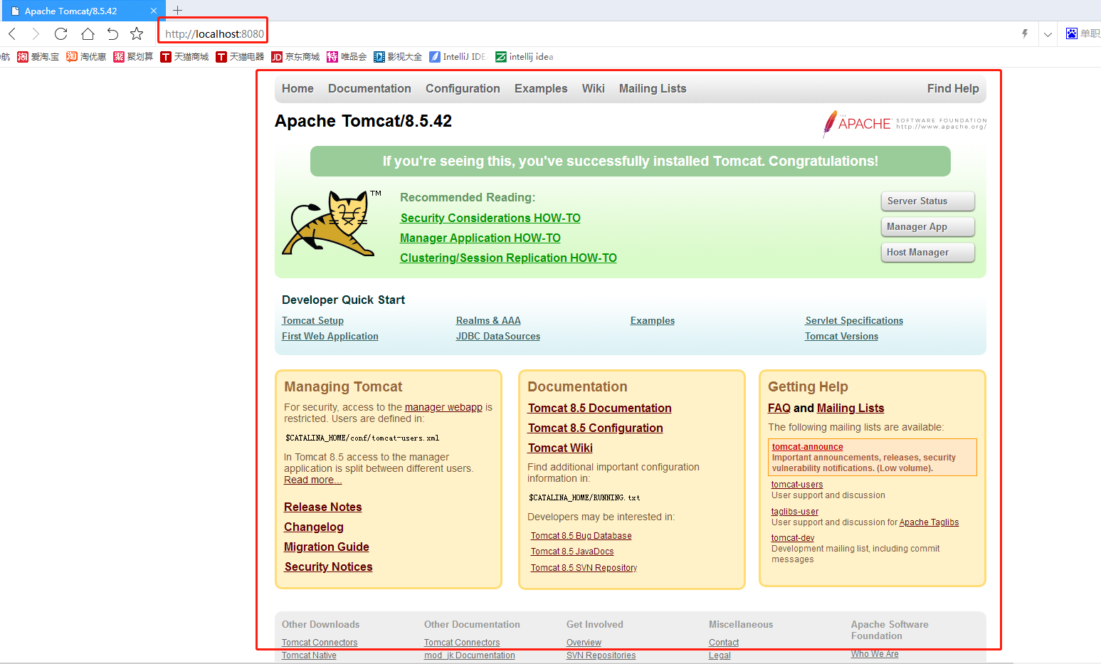

## 新建一个简单的工程

1. FILE🡪NEW🡪Dynamic web project

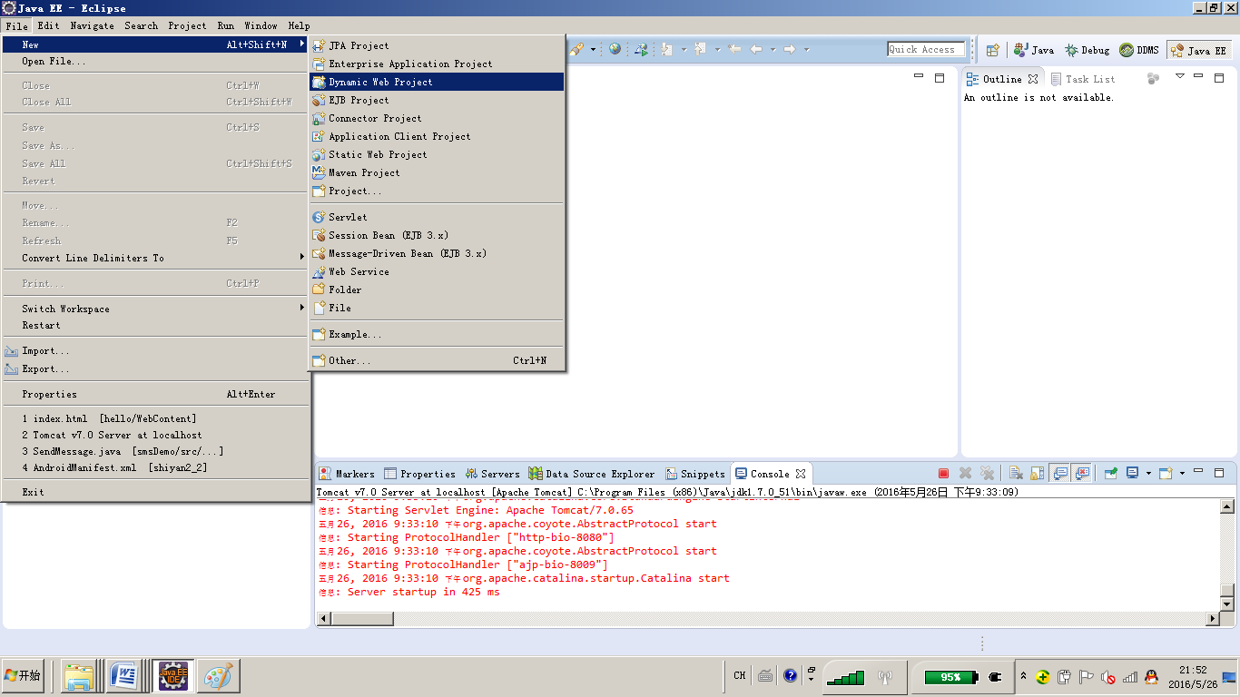

输入一个工程名字，如下图所示：

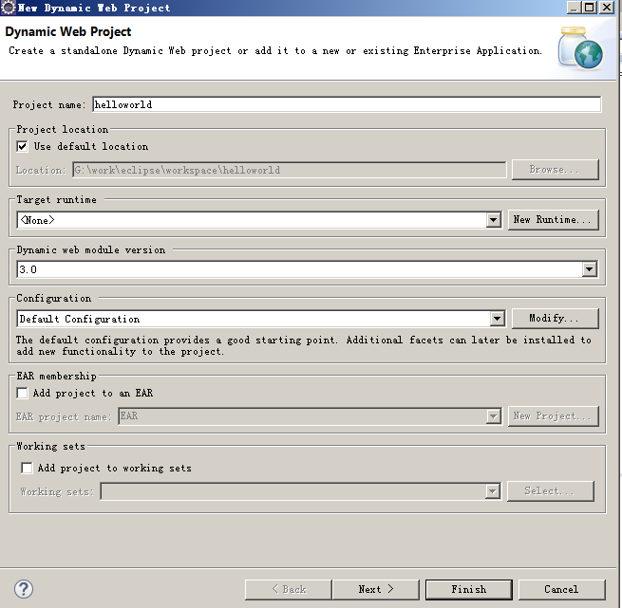

点击next，如下图

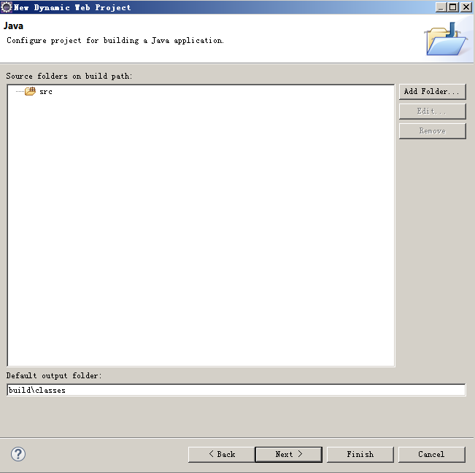

点击next，如下图

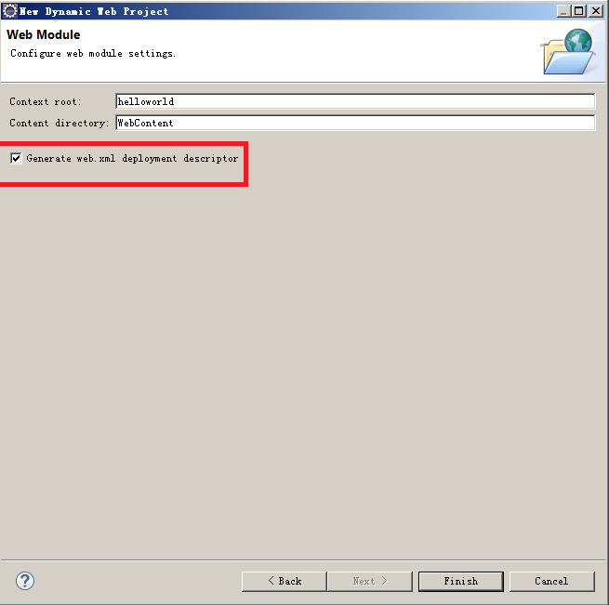

注意上图红色标识部分打钩，否则不会生成web.xml文件

点击finish按钮，工程建立完毕

如下图，在工程目录下边的webcontent文件夹上点击右键，选择new->jsp file,建立一个jsp文件，取名index.jsp。

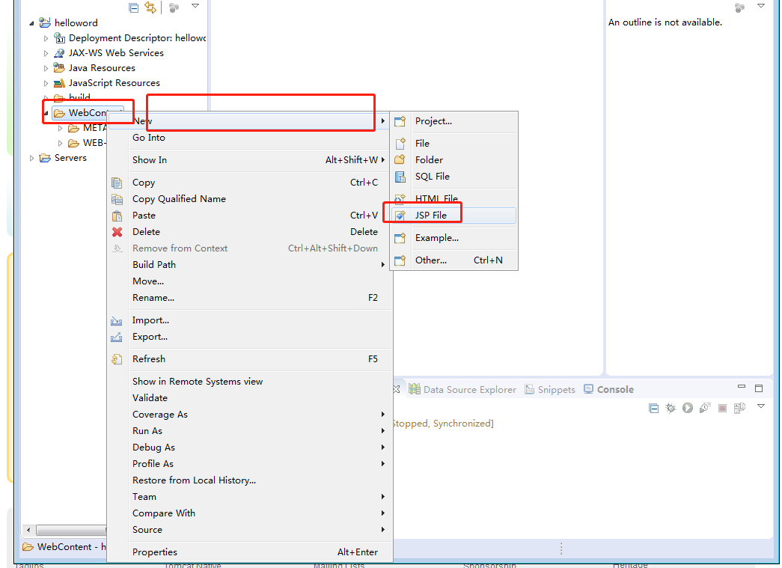

弹出如下窗口

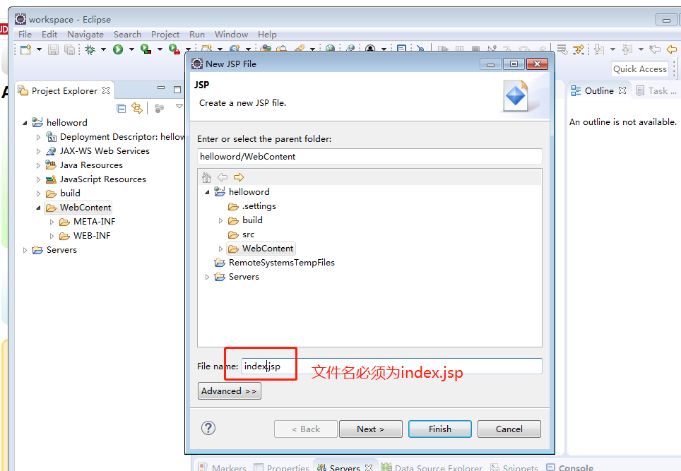

在index.jsp中增加文字“东北大学秦皇岛分校”，并将字符集改为UTF-8，然后保存

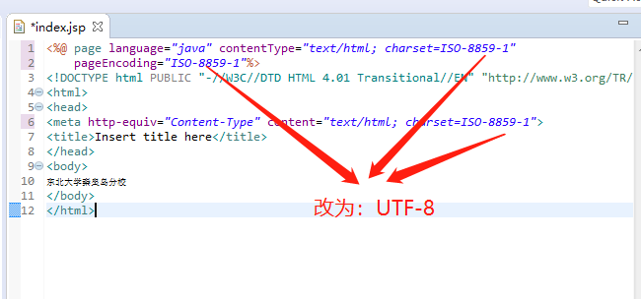

将工程增加到tomcat中，在下图server中，鼠标点击右键

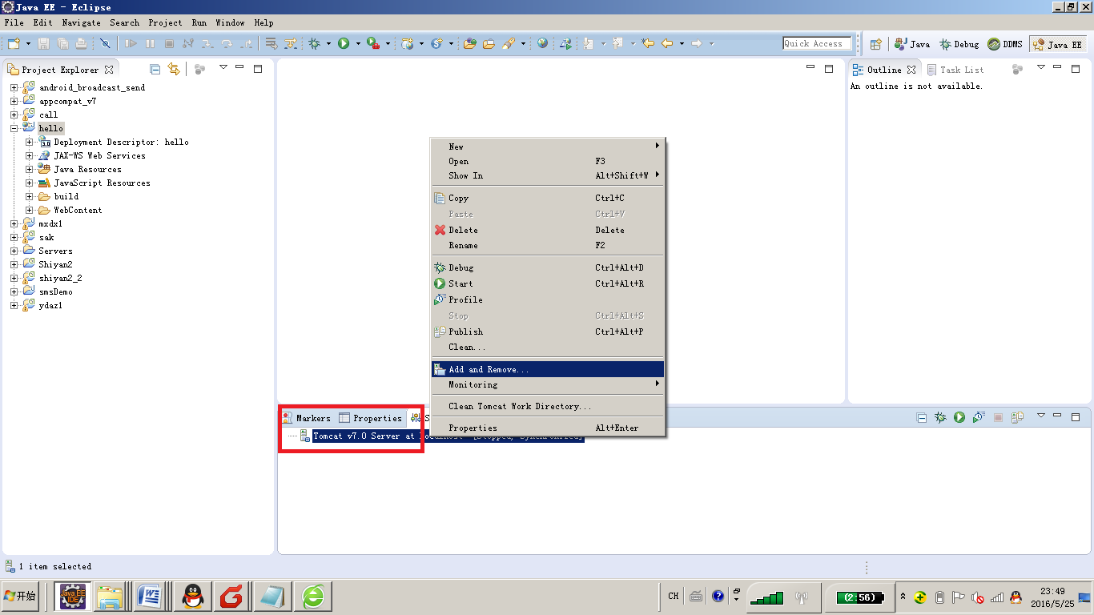

弹出如下窗口，选择刚才建立的工程，点击add按钮，然后点击finish

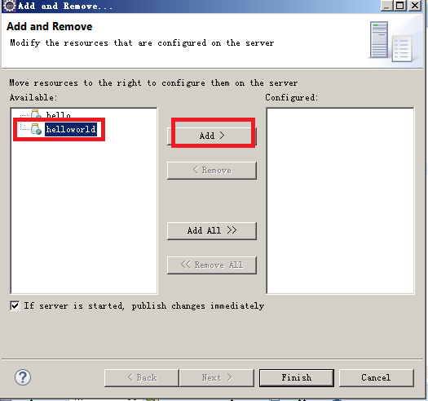

点击下图红框中所标识的按钮，运行tomcat

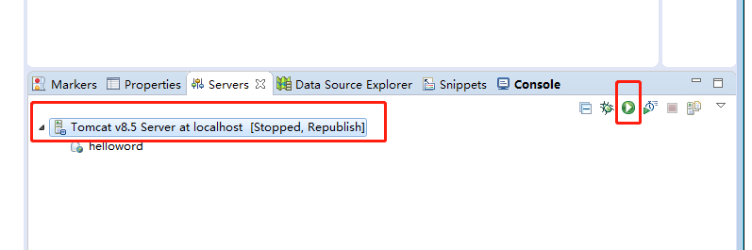

部署成功后在浏览器输入<http://localhost:8080/helloworld/>看到如下页面

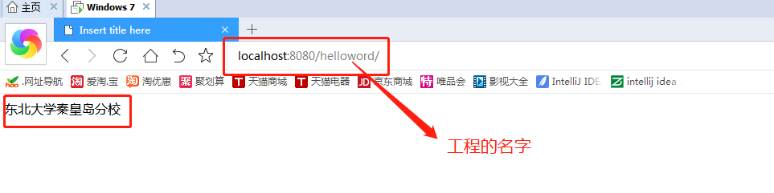

双击web.xml编辑这个配置文件

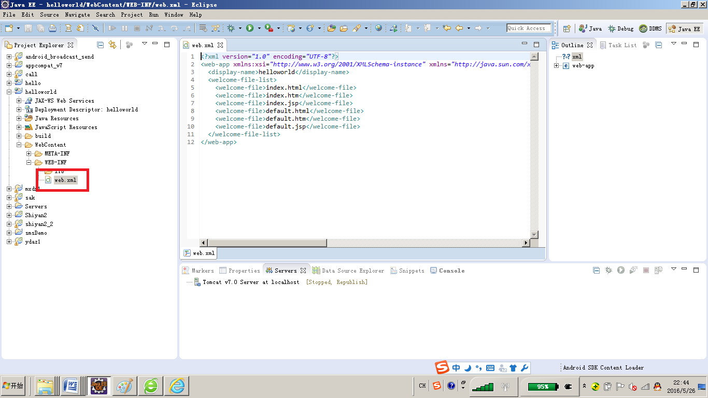

welcome-file这一项为index.jsp，网站的初始页面就是index.jsp。

<welcome-file-list>

<welcome-file>index.jsp</welcome-file>

</welcome-file-list>

右键点击content，选择new->other,在树形结构中按照如下选择

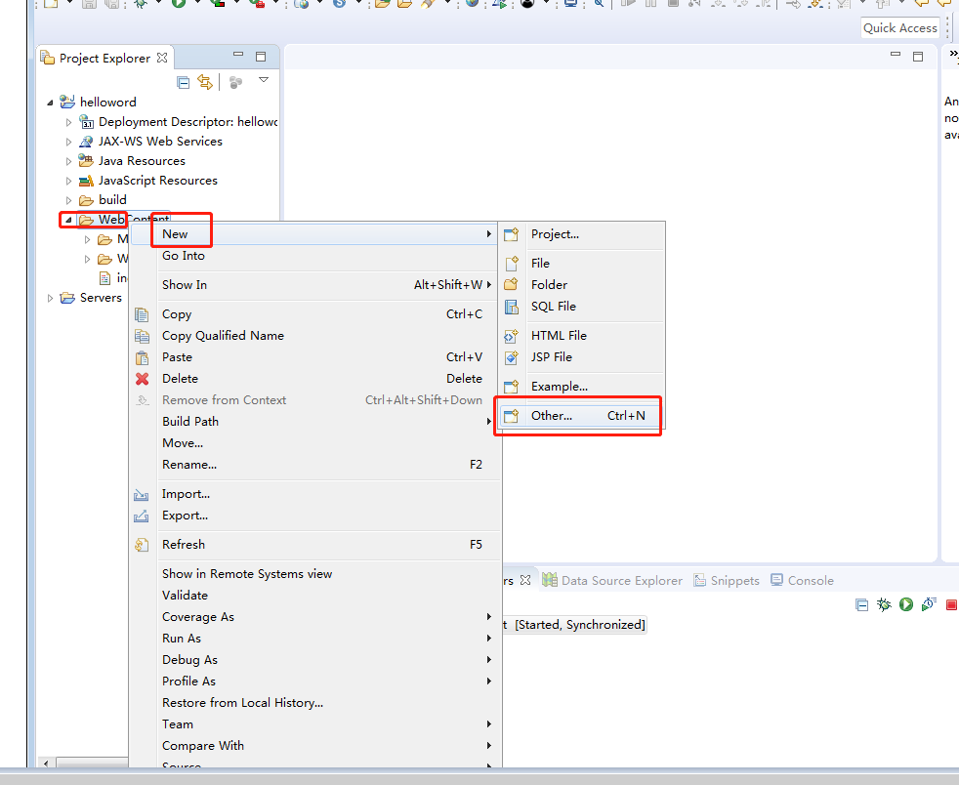

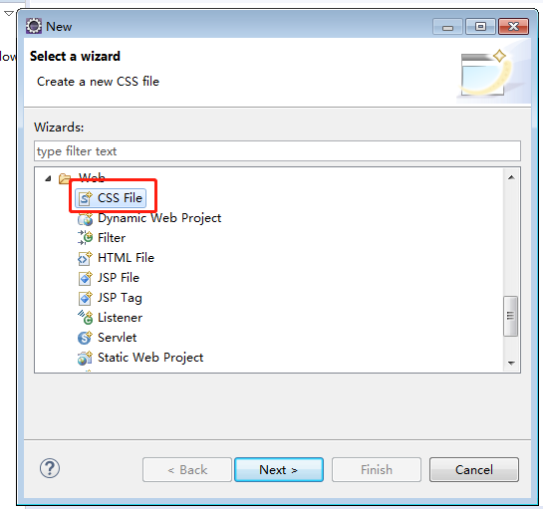

点击next,建立css表单，取名mycss.css,

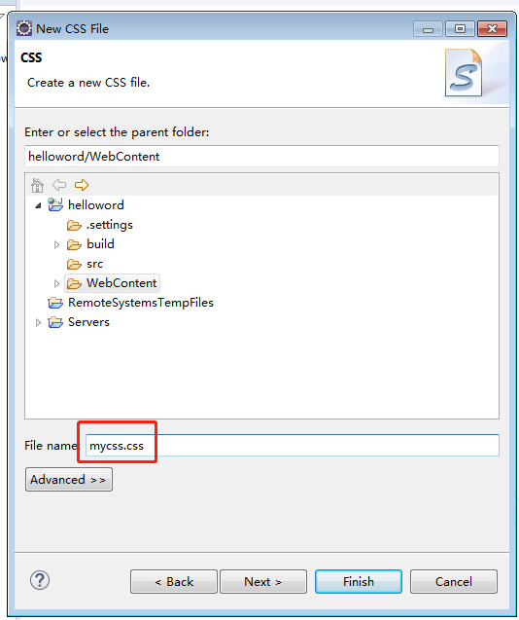

其中录入如下代码

h1{color: red;

background-color: gray;

text-align: left;

font-size: 58pt;}

body{color: blue;

background-image: url(Sunset.jpg);

}

修改index.jsp，在<head>标签中加入以下代码来插入样式表单

<link rel="stylesheet" type="text/css" href="mycss.css">

并在<body>中插入<h1>Sunset</h1>

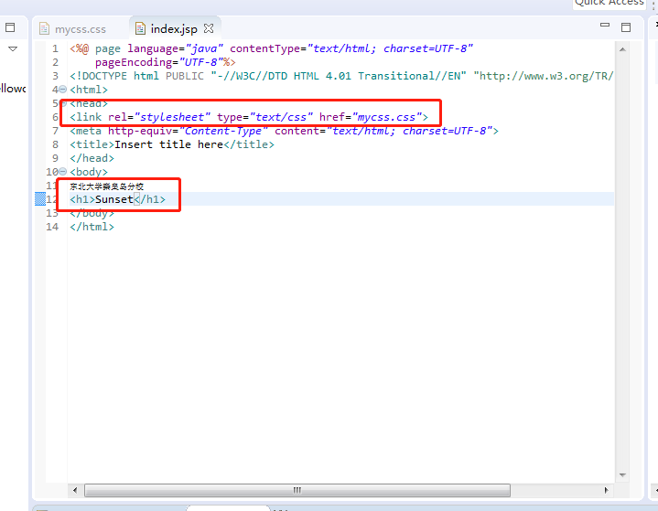

15.将实验1文件夹中的Sunset.jpg复制，在WebContent目录右键粘贴。

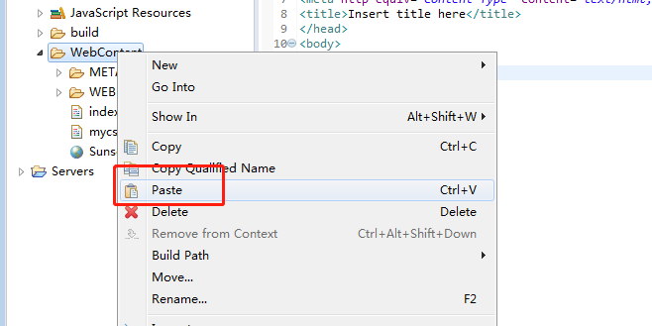

在浏览器输入<http://localhost:8080/helloword/>看到如下页面，说明部署成功

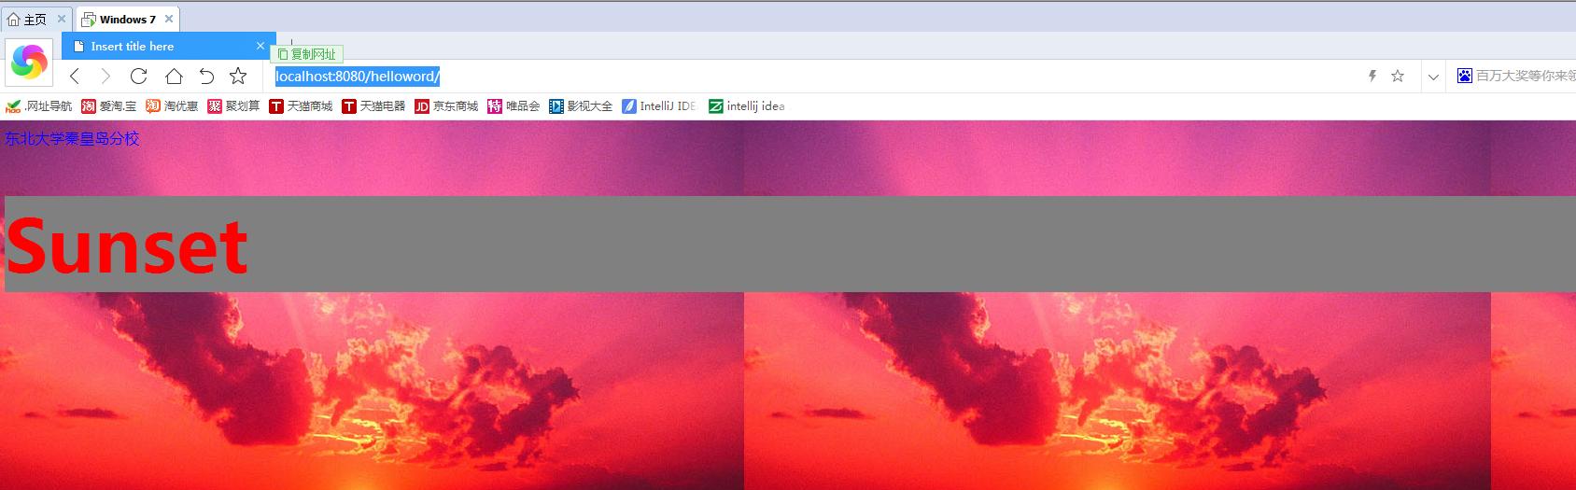

## 工程切换jdk版本

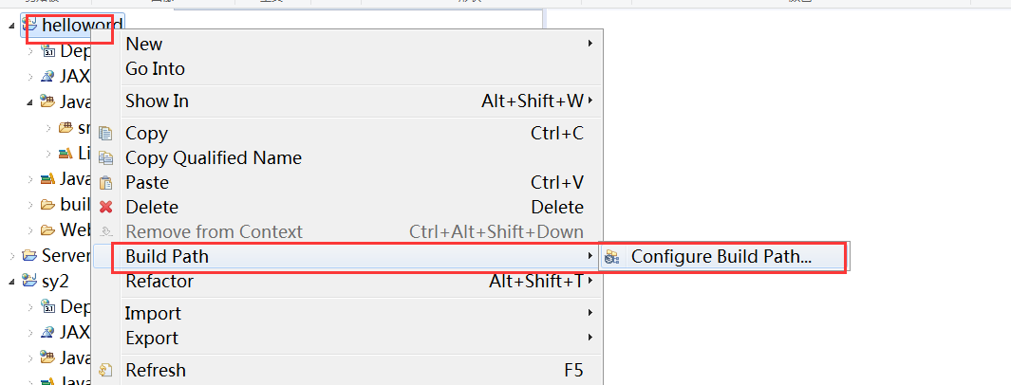

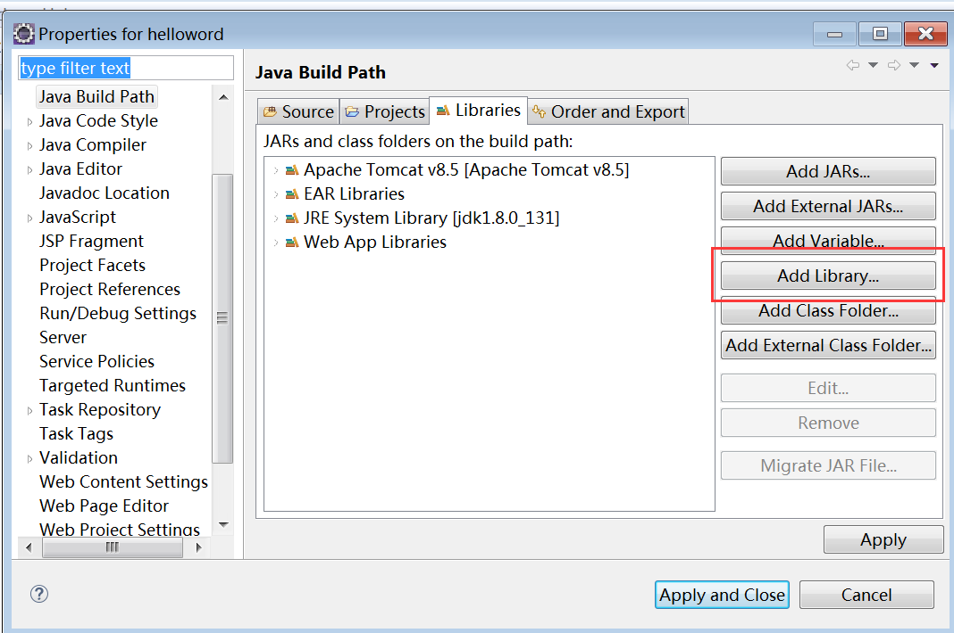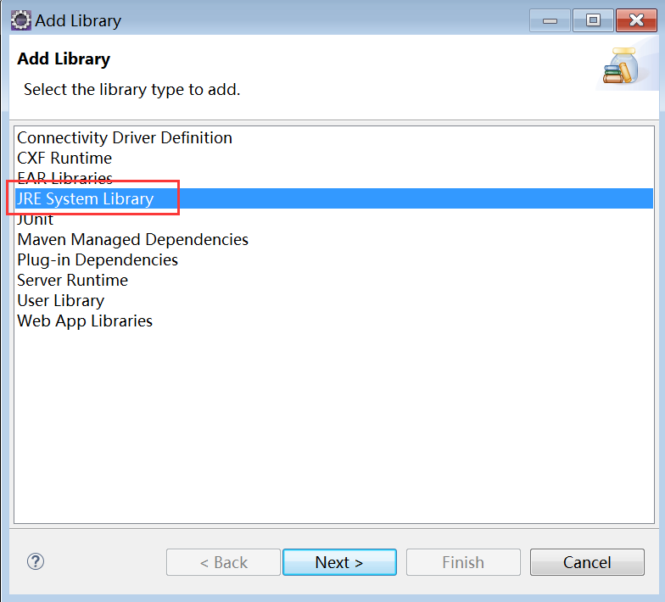

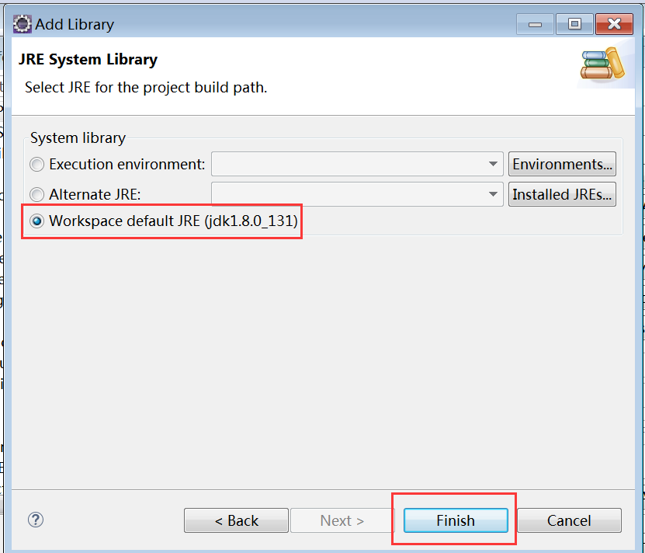

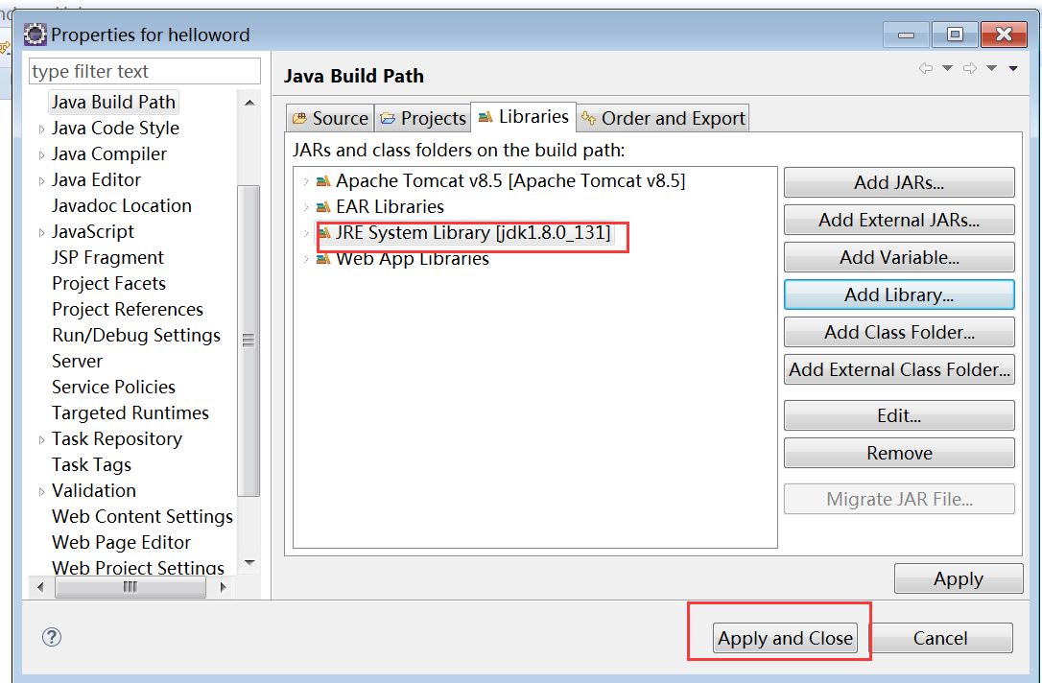

**VSCODE方法：**

**HTML:**

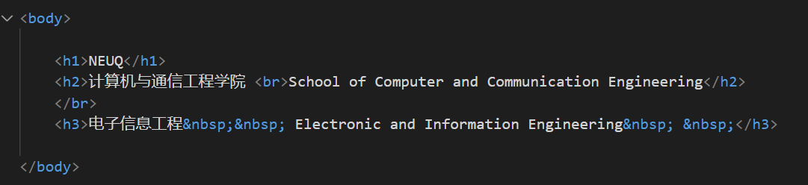

**CSS:**

